Inglés
“This is Peru”
/Este es Perú/
Activity 1: A Good citizen / Un buen ciudadano/

Hola =) te saluda Victoria. Empecemos.

LET´S OBSERVE:
1. Observa las imágenes y señala si están bien o mal en la casilla correspondiente
1.- Aquí hay una niña ayudando a un anciano. (That´s good)
2.- Personas plantando árboles. (That´s good)
3.- Jóvenes dañando las paredes. (That´s bad)

LET´S LISTEN AND READ:
Te traduciré los textos para facilitar tu comprensión. Hay palabras que se parecen en español. Enlace al audio: https://youtu.be/0uuFmnvbgA4
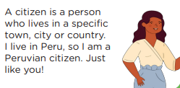
VOCABULARIO
Un ciudadano es una persona que vive en un específico pueblo ciudad o país.
Vivo en Perú, entonces soy una ciudadana peruana. ¡Tal como tú!


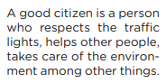
Among = entre
“Among us”
“Entre nosotros”
Un buen ciudadano es una persona que respeta los semáforos, ayuda a otras personas, cuida el medio ambiente entre otras cosas

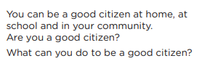
Tú puedes ser un buen ciudadano en casa, en el colegio y en tu comunidad.
¿Eres un buen ciudadano?
¿Qué puedes hacer para ser un buen ciudadano?

LET´S UNDERSTAND:
Lee y relaciona.



Un ciudadano es una persona que vive en un pueblo, ciudad o país específico.
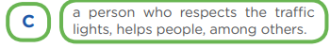


Un buen ciudadano es una persona que respeta los semáforos, ayuda a la gente, entre otros.
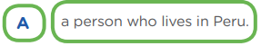
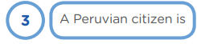

Un ciudadano peruano es una persona que vive en Perú.

Colorea solo las acciones de un buen ciudadano.
Te echaré una manita traduciendo, según cada número de enunciado:
- Never takes care of the environment. Nunca cuida el medio ambiente.
- Litters the street. Ensucia la calle.
- Takes care of the environment. Cuida el ambiente.
- Never helps his or her parents. Nunca ayuda a sus padres.
- Respects the traffic lights. Respeta los semáforos.
- Helps his or her classmates. Ayuda a sus compañeros.

Te tocaría colorear las acciones buenas.

Hasta aquí habremos terminado la actividad 1. Espero haberte ayudado <3

Victoria

